dp2图书馆业务前端 用户手册
2007/4/4开始编写

第一章 绪论

1.1 概述

第二章 典藏移交窗

概述

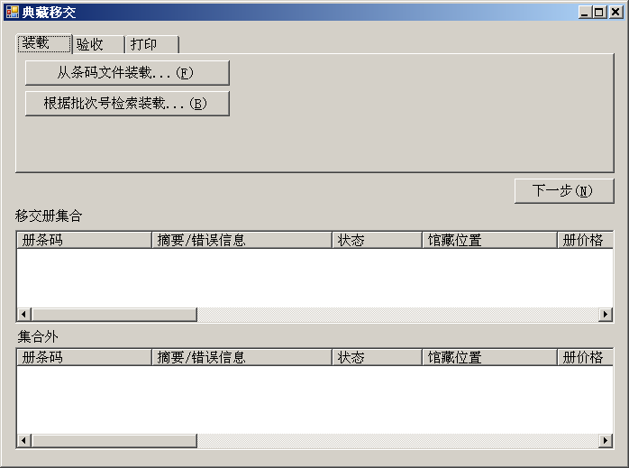
典藏移交窗有下列用途：
- 典藏部用它打印典藏册移交清单
- 流通部用它验收典藏部门移交来的册

整个窗口主要由“装载”、“验收”、“打印”3个功能页构成。窗口下方有两个列表框，分别是“集合内”和“集合外”。

下面先介绍各个功能页、按钮、对话框的情况。

“集合内”列表框
这个列表框用于显示从条码文件中装入的待验收事项。
刚装入的事项一般显示为白色背景，表示事项状态正常。如果出现有红色背景的事项，这表明事项数据有误，事项的第二栏显示了错误信息。
经过验收步骤扫入条码匹配后，已匹配的事项背景会变为绿色，表明状态变为“已验收”。
只有“集合内”列表框中的全部事项都是已验收状态，并且“集合外”列表框内容为空时，才表明验收成功完成。

在“集合内”列表框中点鼠标右键，可弹出上下文菜单：
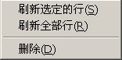
“刷新选定的行”命令，是针对所选定的行从服务器重新调入数据。这常用于修改数据后，刷新已有显示内容。
“刷新全部行”命令，是针对列表框中的全部行重新调入数据。
“删除”命令，是删除所选定的行。

在装载步骤中，如果条码文件中包含了一些非关键的错误事项，可以利用上述“删除”命令从“集合内”列表中删除。
但工作人员应当清醒地认识到，上述“删除”功能仅仅是对已经装入的事项的小修小改的具体手段而已，最终验收的册实物必须和经过修改的、最终打印出来的清单相吻合，负责接收的人员才可签字表示对最终的验收结果负责。

“集合外”列表框
这个列表框用于显示了在验收步骤中，所扫入的不属于“集合内”的那些条码事项。
出现在“集合外”列表框中的事项，表明实际扫入的条码并不在条码文件范围内，可能是发送方弄错了册实物或条码文件。
只有当条码文件中包含的条码集合和实际扫入的条码集合完全吻合时，才能算验收成功。所以，只要“集合外”列表框中有内容，就表明验收出现了问题，需要发送方检查、解决。

在“集合外”列表框中点鼠标右键，可弹出上下文菜单，用法参见“集合内”列表框的相关介绍。

在验收步骤中，如果不小心扫入了错误的条码，可以利用上述“删除”命令从“集合外”列表中删除错误的事项。

“装载”功能页
“装载”功能页有两个按钮：“从条码文件装载”和“根据批次号检索装载”。

所谓条码文件，就是每行包含一个条码的文本文件，可以用Windows记事本创建。

为了打印移交清单，或者根据已有的移交清单进行验收，工作人员需要事先准备好一个条码文件，此文件中包含了本次需要操作的全部册条码。

按下“从条码文件装载”按钮，会出现一个打开文件对话框，在里面选定适当的条码文件后，按“打开”按钮，条码文件中所包含的条码事项就会被装入“移交册集合”列表框。

然后按“下一步”按钮，就可以进入到“验收”功能页。

也可以不通过条码文件，而根据批次号提取本次需要验收/打印的册记录。所谓批次号，就是在册登录、册数据加工过程中，为表明所属批次而在册记录中设定的一个记号字符串。

按“根据批次号检索装载”按钮，会出现一个检索对话框：
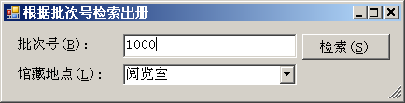
在对话框中，输入特定的批次号字符串，就可检索出这批册事项。
如果在同一批次内，包含了属于多种馆藏地点的册记录，而验收又是根据单一馆藏地点来进行的，那么可以在检索对话框中指定馆藏地点，那么就仅仅会装入这部分事项。
如果，在同一批次内，包含了很多种馆藏地点的册记录，但是本次验收希望根据其中的几个馆藏地点来集中进行，那么需要多次运用检索对话框来追加装入每一馆藏地点的事项，为避免后一次装入时自动清除上一次已经装入的事项，需要在按下“检索”按钮的前后短暂时间内，保持按下Ctrl键。

“验收”功能页
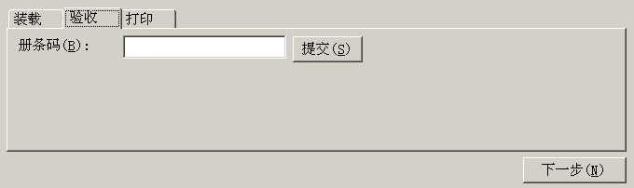
“验收”功能页的用途是对“集合内”列表中包含的事项进行逐一核对。

工作人员需要逐个扫描位于册实物上的册条码，直到本批所有册均被扫入。

每当这里扫入一个条码，软件就会在“集合内”列表框中核对所扫入的条码，如果条码存在，就把对应的事项背景色变为绿色，表示这个事项已经通过验收。
如果扫入的条码未包含在“集合内”列表框中，软件会把这个条码装入“集合外”列表框。当出现这种情况时，表明验收过程发生了问题。一般来说，验收此时应当终止，本批图书需要退回典藏部门，待典藏部门把问题解决后，再重新提交验收。如果发现这仅仅是因为扫入的条码错误造成的，可通过在“集合外”列表框中点鼠标右键，在随后出现的上下文菜单中选“删除”命令，删除错误扫入的事项后，可继续验收。

如果“集合内”列表框中的所有事项均经过了验收，也就是列表框中所有事项都显示为绿色时，按“下一步”按钮，可以进入“打印”功能页。

当按“下一步”按钮时，软件会自动进行检查，看看是不是列表框中全部事项均经过了验收。如果不是，按此按钮时软件会警告，表明验收发生了问题 – 实际收到的册比清单(条码文件)中的要少，或者有错误事项。此时应当终止验收，把本批图书退回典藏部门，解决问题后再重新验收。

“打印”功能页
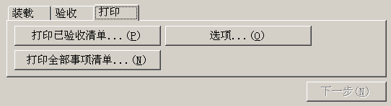
“打印”功能页的用途是显示或者打印移交清单。

这个功能页中有三个按钮：“打印已验收清单”、“打印全部事项清单”和“选项”。

按“打印已验收清单”按钮，会出现一个“打印”对话框：
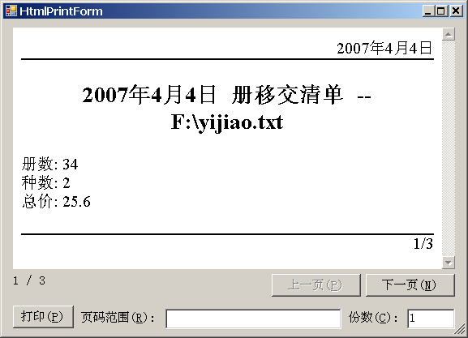
在这个打印对话框中，可以观察册移交清单，也可以把它们送往打印机打印出来。
其中，“页码范围”文本框中可以输入要打印的页码数，格式如下：
1,3,5-11
其中，逗号之间是不连续的页码；横杠用于表示连续的页码范围。
如果“页码范围”中的内容为空，表示全部页码都要打印出来。

“打印已验收清单”和“打印全部事项清单”这两个按钮的功能很相似，都可以打印出清单。它们之间的区别是，前者仅仅打印出“集合内”列表中的已验收事项，也就是背景色为绿色的事项；而后者则打印出“集合内”列表中的全部事项。
很显然，“打印已验收清单”功能常用于接收方；而“打印全部事项清单”常用于发送方。分设这两个功能，是为了避免操作人员在验收时误把实际未验收的事项打印出来签字验收。
在“打印已验收清单”正式打印前，软件会检查“集合内”列表中的全部事项，和“集合外”列表内的事项，如果发现有部分事项处于未验收状态，会弹出对话框警告操作人员，以避免操作人员误认为验收已经完成。

按“打印”功能页中的“选项”按钮，会出现一个“打印参数”对话框：
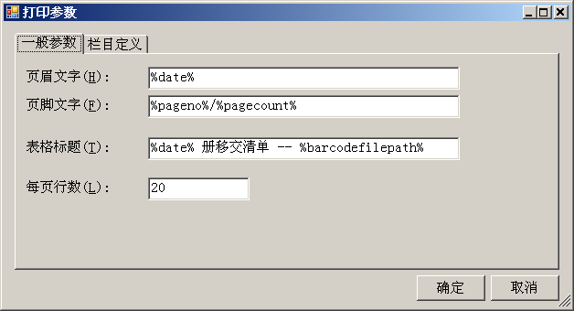
这个对话框有两个属性页“一般参数”和“栏目定义”。

“一般参数”属性页中，可定义下列参数：

1) 页眉文字
出现在移交清单每页顶部的说明性文字。
2) 页脚文字
出现在每页底部的说明性文字。
3) 表格标题
移交清单表格的标题文字。
4) 每页行数
每页能够容纳的内容行数，这里指的是表格内容的行数。通过调整这个数值，可以让表格内容充满整个页面。

其中页眉文字、页脚文字、表格标题中，除了正常文字以外，还可以使用下列宏:
宏名 | 说明
%pagecount% | 页总数
%pageno% | 当前页码
%line2perpage% | 每页行数
%itemcount% | 册总数
%bibliocount% | 种数
%totalprice% | 总价格
%date% | 当天日期
%barcodefilename% | 当前条码文件名。仅仅是纯文件名，不包含路径部分。
%barcodefilepath% | 当前条码文件的全路径，包括目录名。

“栏目定义”属性页中，可以定义要打印出来的栏目。
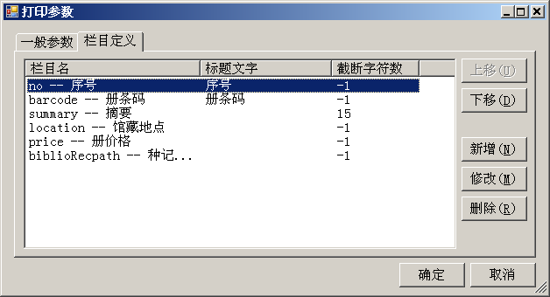
在列表框中列出了若干打印栏，每行表示一个打印栏。
每个打印栏，包括3个参数：
1) 栏目名
打印栏的内部名字。例如“barcode -- 册条码”。内容中--符号以后的部分仅仅起注释的作用。这个栏目名也用于在创建html页面的时候，为<td>元素制定class属性。
2) 标题文字
显示/打印在栏目标题上的文字。如果这个参数为空，则软件会自动采用“栏目名”值作为标题文字。
3) 截断字符数
定义这个参数，主要是为了避免表格行被过长的文字内容撑高后，导致表格超出预定义的页面尺寸。主要用在“摘要”栏上。
如果为-1，表示不截断。

当软件初次安装好后，打印栏定义是空的，需要手动填入打印栏定义。一般来说，顺次包含下列栏目即可：
序号、册条码、摘要、馆藏地点、册价格、种记录路径。

服务器端相关配置
上述“打印”对话框是利用浏览器控件显示的html页面。
缺省地，这类页面将依赖服务器端的一个css文件作为样式定义。
假设图书馆服务器的地址为:
http://serverurl/dp2libraryws/library.asmx
则这类页面将在如下地址寻找css文件：
http://serverurl/dp2libraryws/itemhandover.css
因此，在新安装图书馆服务器，或者升级服务器的时候，要注意图书馆服务器虚拟目录中应具备一个名为itemhandover.css的文件。如果缺乏这个文件，前端打印对话框中的html页面内容将不能以正确的样式显示出来。
这里举例itemhandover.css的文件内容如下：

DIV.pageheader
{
text-align: right;
border-bottom-width: 1pt;
border-bottom-color: #000000;
border-bottom-style: solid;
margin-bottom: 16pt;
}

DIV.tabletitle
{
font-size: 16pt;
font-weight: bold;
text-align: center;
margin: 16pt;
}

TABLE.table
{
width: 100%;

font-size: 12pt;

border-style: solid;
border-width: 1pt;
border-left-color: #000000;
border-bottom-color: #000000;
border-top-color: #000000;
border-right-color: #000000;

background-color: white;
}

TABLE.table TR.column TD
{
font-weight: bold;
}

TABLE.table TD
{
padding: 4pt;
border-left-width: 0pt;
border-top-width: 0pt;
border-right-width: 1pt;
border-bottom-width: 1pt;
border-style: solid;
border-color: #000000;
}

TABLE.table TD.no
{
width: 10%;
text-align: right;
}

TABLE.table TD.barcode
{
width: 10%;
}

TABLE.table TD.summary
{
width: 50%;
}

TABLE.table TD.price
{
text-align: right;
}

DIV.pagefooter
{
text-align: right;

border-top-width: 1pt;
border-top-color: #000000;
border-top-style: solid;
margin-top: 16pt;
}

html页面中的各种角色其元素都定义了相应的class名，通过修改css文件，就可以重新配置页面的外观。
为了方便对照，下面列出移交清单html源代码的例子。

移交清单html页面的源代码 -- 信息页:
<html>
<head>
<LINK href='http://localhost/dp2libraryws/itemhandover.css' type='text/css' rel='stylesheet'>
</head>
<body>
<div class='pageheader'>2007年4月4日</div>
<div class='tabletitle'>2007年4月4日 册移交清单 -- F:\yijiao.txt</div>
<div class='itemcount'>册数: 34</div>
<div class='bibliocount'>种数: 2</div>
<div class='totalprice'>总价: 25.6</div>
<div class='pagefooter'>1/3</div>
</body>
</html>

移交清单html页面的源代码 -- 表格内容页(其中省略号表示略去的行):
<html>
<head>
<LINK href='http://localhost/dp2libraryws/itemhandover.css' type='text/css' rel='stylesheet'>
</head>
<body>
<div class='pageheader'>2007年4月4日</div>
<div class='tabletitle'>2007年4月4日 册移交清单 -- F:\yijiao.txt</div>
<table class='table'>
<tr class='column'>
<td class='no'>序号</td>
<td class='barcode'>册条码</td>
<td class='summary'>摘要</td>
<td class='location'>馆藏地点</td>
<td class='price'>册价格</td>
<td class='biblioRecpath'>种记录路径</td>
</tr>
<tr class='content'>
<td class='no'>1</td>
<td class='barcode'>0000001</td>
<td class='summary'>室内设计与装修；（柜）</td>
<td class='location'>流通库</td>
<td class='price'>&nbsp;</td>
<td class='biblioRecpath'>中文图书/1</td>
</tr>
...
...

</table>
<div class='pagefooter'>2/3</div>
</body>
</html>

2.3 册移交流程
使用“典藏移交窗”，可以实现册移交的业务流程。

软件是一种工具，具有很大的灵活性，运用这个窗口的方法有若干种。
下面探讨一下各种可能的流程。用户可以根据实际情况，举一反三，以最适合自己的方式来运用。

第一种模式：先打印移交清单，然后进行移交/验收。
典藏部在准备好一批册后，先用典藏移交窗，根据本批图书的册条码文件，越过“验收”功能页不用，直接用“打印”功能页打出移交清单一式二份；
然后把书送到流通部，也顺便提交本次的册条码文件；
流通部的同志用典藏移交窗，将册条码文件装入，在“验收”功能页中验收全部册。此时“打印”功能页并不用于打印，因为移交清单已经打印好了。
流通部的同志核对典藏部提供的一式二份移交清单，在“打印”功能页中，仔细核对显示的移交清单的第一页，册、种、价格数值无误后，两部门负责同志签字确认移交/接受本批图书。

第二种模式：验收成功后再打印移交清单。
典藏部在准备好一批册后，用Windows记事本扫描此批图书的全部册条码，准备好一个册条码文件(或根据批次号，于后一步调出本批全部册条码)；
然后把书送到流通部，也顺便提交本次的册条码文件；
流通部的同志用典藏移交窗，将册条码文件装入，在“验收”功能页中验收全部册。或者用批次号调入数据。然后用“打印”功能页打印出一式二份移交清单。两部门负责人同时签字确认移交/接受本批图书。

这种模式的优点，就是可以根据移交当时的情况灵活处理，可以在打印前增减部分事项。

